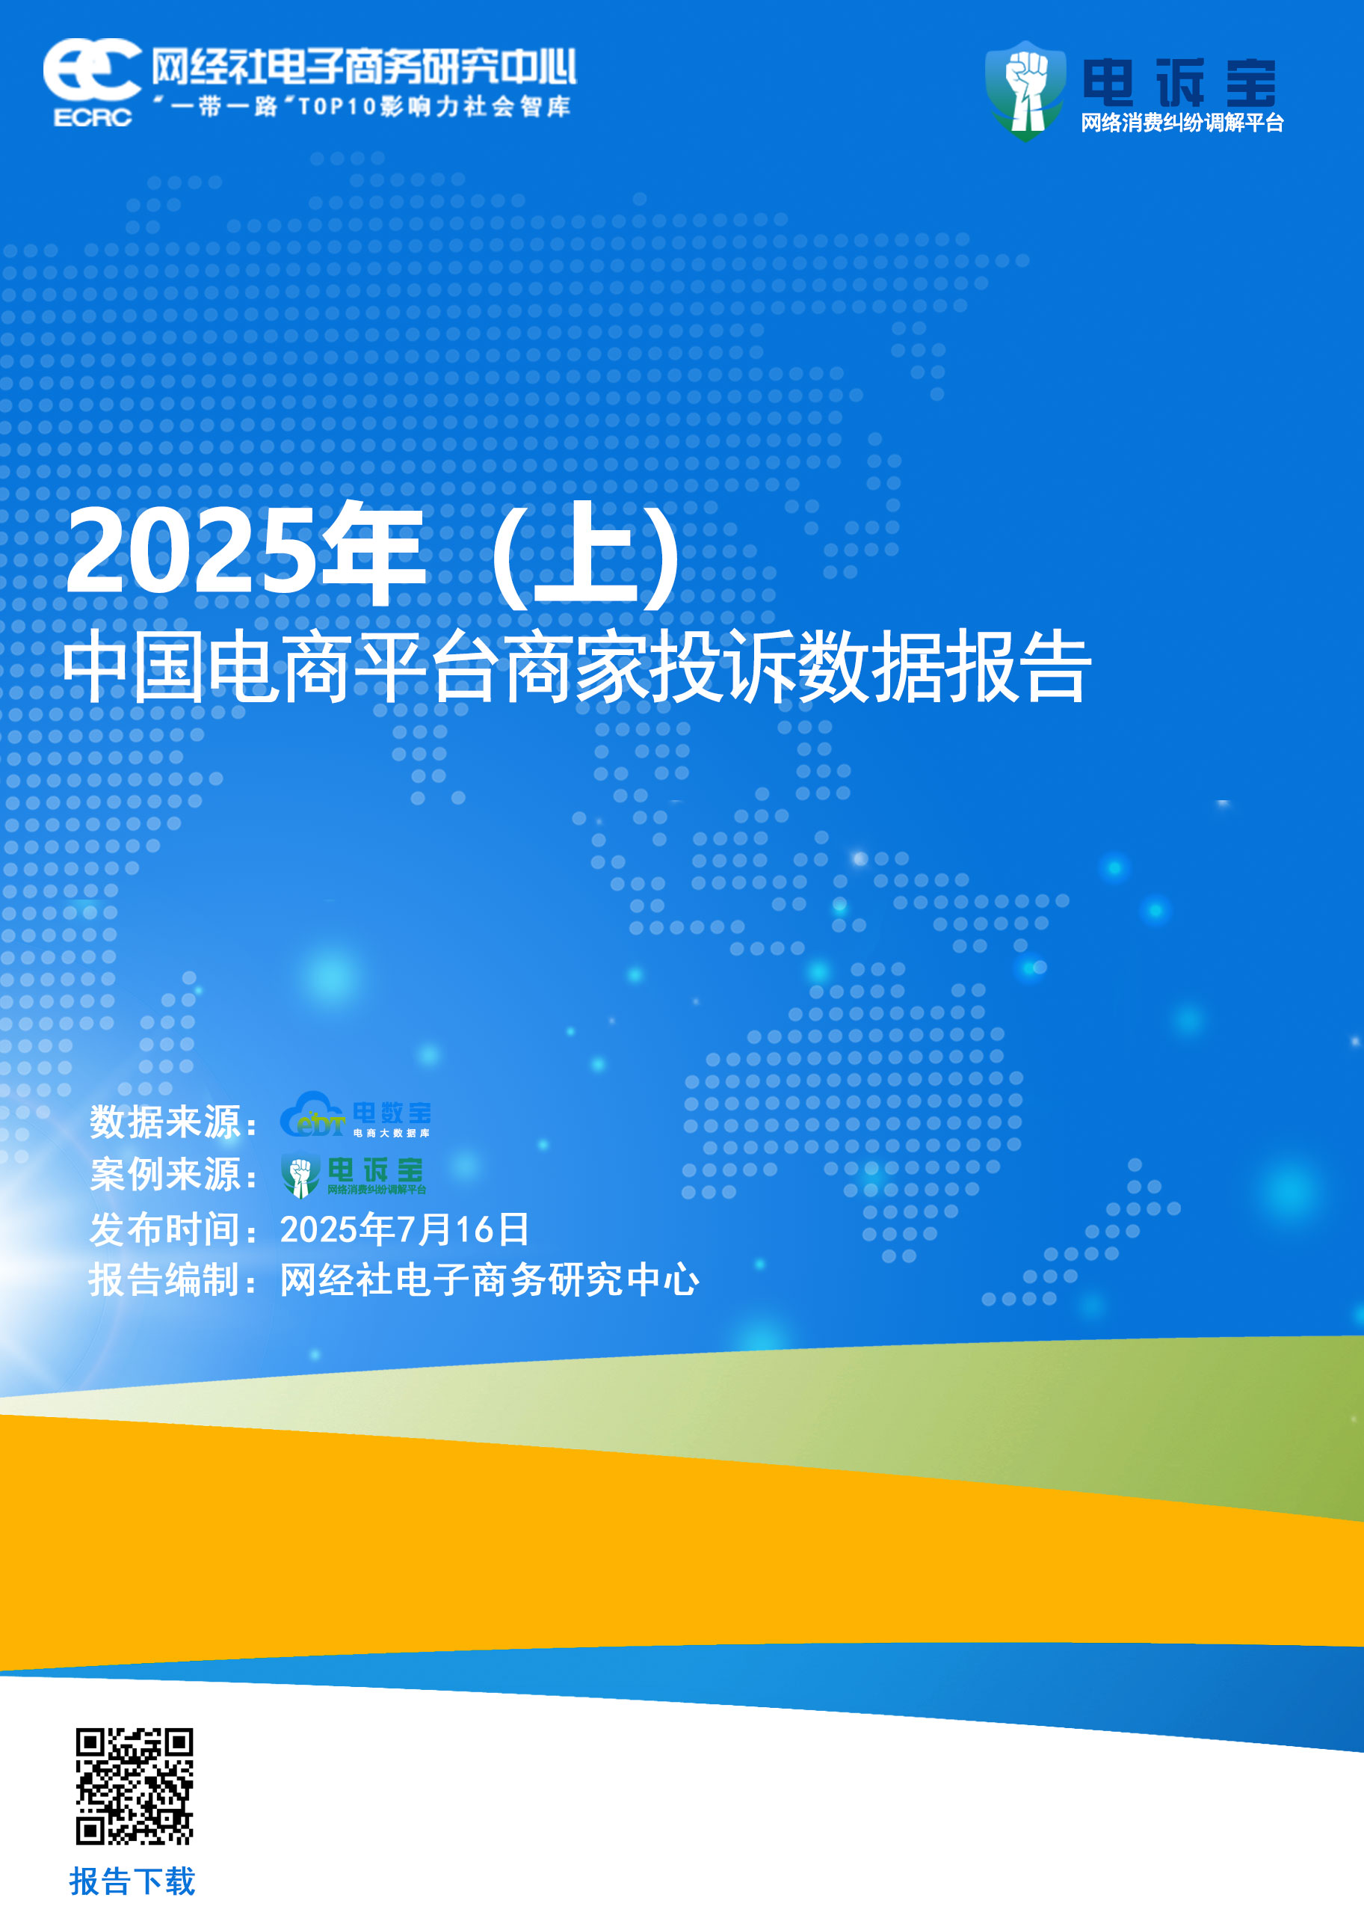
目录
一、报告摘要 3
二、整体数据 4
（一）投诉平台分布 4
（二）投诉问题类型分布 4
（三）投诉地区分布 5
（四）投诉经营类目分布 6
（五）投诉金额区间分布 7
（六）投诉商家性别分布 8
三、平台数据 9
（一）抖音电商 9
（二）淘宝 11
（三）快手电商 13
四、十大典型案例 15
五、关于我们 21
（一）关于电诉宝 21
（二）关于网经社 23

一、报告摘要

2025年上半年，电商市场迎来开门红，年货节与政策红利共同推动消费热潮。史上最长“618”大促以8556亿元的综合电商销售总额刚刚拉下帷幕，与此同时，跨境电商持续增长。政策与市场联动效应显著，多个平台发放消费补贴，带动零售额。

在消费端火热的同时，平台也加大商家扶持力度，优化营商环境。抖音电商、拼多多、淘宝天猫加大平台优商政策。总体来看，2025年上半年电商行业在政策支持、消费升级和平台创新的共同推动下保持稳健增长，为全年经济注入强劲动力。

尽管如此，电商平台上仍有商家叫苦不迭，平台与商家间的投诉问题仍存。在此背景下，2025年7月16日，依据国内知名网络消费纠纷调解平台“电诉宝”商家投诉通道（JTK.100EC.CN）上半年受理的全国196家电商平台近万份商家投诉案例，网经社电子商务研究中心例行发布《2025年(上)中国电商平台商家投诉数据报告》（以国内知名网络消费纠纷调解平台“电诉宝”的投诉数据为样本）。报告涉及了综合电商、直播电商、B2B电商、跨境电商等领域，并公布了上半年电商平台商家投诉数据及十大典型案例，通过这些投诉案例可窥见当前电商平台商家困境。

二、整体数据

（一）投诉平台分布

据“电诉宝”显示，上半年电商平台投诉占比依次为：拼多多（43.25%）、抖音电商（26.47%）、淘宝（16.44%）、京东（3.82%）、天猫（1.84%）、快手电商（1.57%）、全球速卖通（0.82%）、美团（0.73%）、1688（0.61%）、微信（0.41%）、苏宁易购（0.41%）、闲鱼（0.41%）、微信视频号（0.38%）、小红书（0.32%）、阿里巴巴（0.32%）、微店（0.20%）、孔夫子旧书网（0.12%）、饿了么（0.12%）、BOSS直聘（0.09%）、其他（1.67%）。

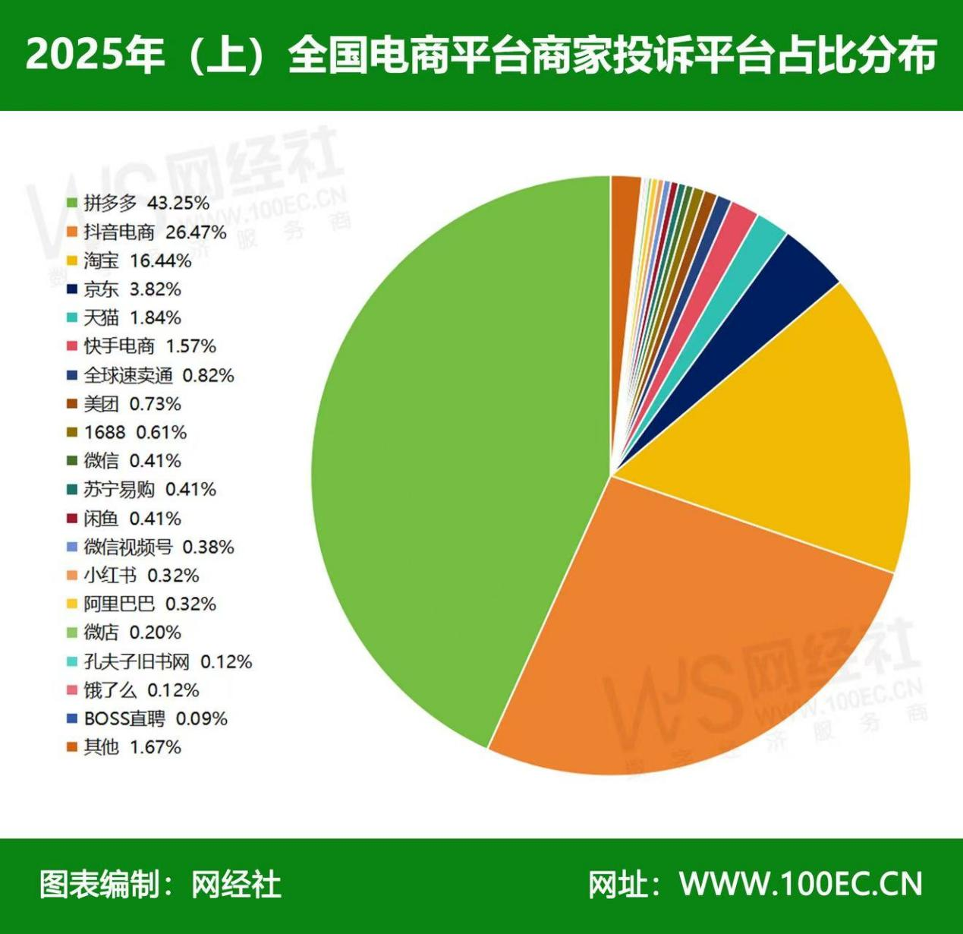

（二）投诉问题类型分布

据“电诉宝”显示，2025年上半年全国电商平台商家投诉问题主要集中在这七项，其中任意仅退款占比高达50.36%，排在第一；其余问题类型依次为：过度维护消费者（16.44%）、任意罚款（10.67%）、扣押保证金（7.55%）、随意封店（2.77%）、强制运费险（0.79%）、其他（11.43%）。

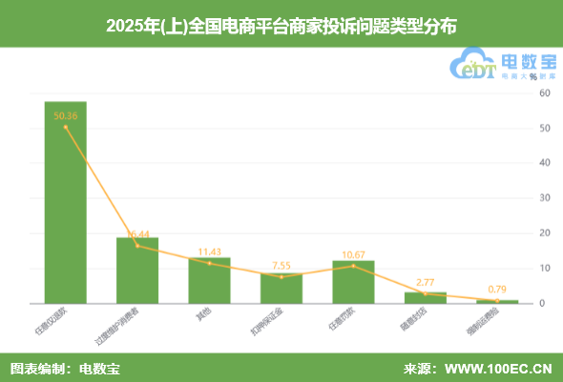

（三）投诉地区分布
上半年，“电诉宝”受理投诉商家注册地区TOP10依次为广东省（26.23%）、浙江省（12.07%）、山东省（8.98%）、河南省（7.20%）、江苏省（6.73%）、福建省（5.57%）、河北省（4.87%）、江西省（3.09%）、安徽省（2.89%）。
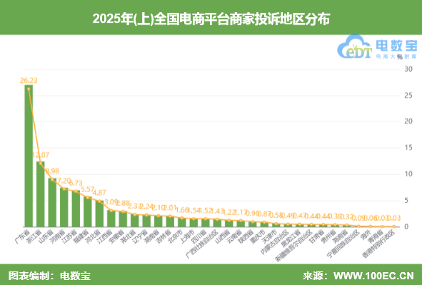

（四）投诉经营类目分布
上半年，“电诉宝”受理投诉商家的经营类目TOP10为服装服饰（18.28%）、食品生鲜（9.74%）、居家用品（9.47%）、3C数码（8.07%）、户外用品（4.66%）、母婴（4.23%）、家电（3.79%）、美妆（3.21%）、个护清洁（2.89%）、运动用品（2.16%）。
此外，宠物用品、箱包皮具、珠宝配饰、鲜花绿植、图书、奢侈品、钟表眼镜、房产等类目商家也有不少投诉案例。
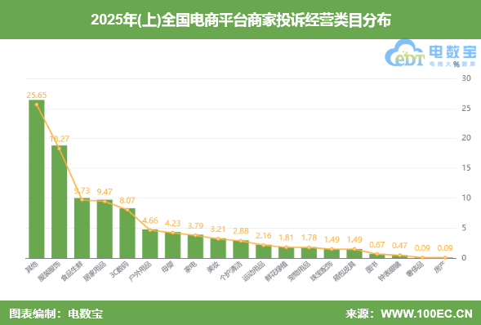

（五）投诉金额区间分布
据“电诉宝”显示，上半年商家投诉金额分布主要集中在0-5万（95.48%）、5-10万（2.30%）、10-20万（0.82%）、20-50万（0.70%）、50-100万（0.35%）100万以上（0.29%）。
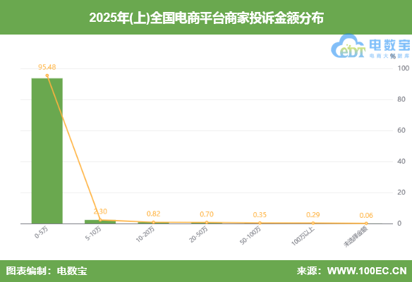

（六）投诉商家负责人性别分布
据“电诉宝”显示，上半年男性商家负责人投诉比例为77.05%，女性商家负责人投诉比例为22.95%。
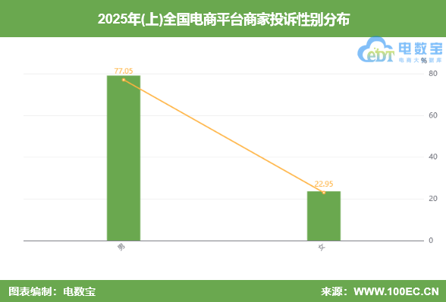

三、平台数据

（一）抖音电商
据“电诉宝”显示，2025年(上)抖音电商平台涉及近2000份商家投诉，问题类型主要集中在这六项，其中任意仅退款占比最高，为52.42%；其余问题类型依次为：过度维护消费者（21.59%）、任意罚款（13.22%）、扣押保证金（5.62%）、随意封店（1.87%）、强制运费险（0.99%）。
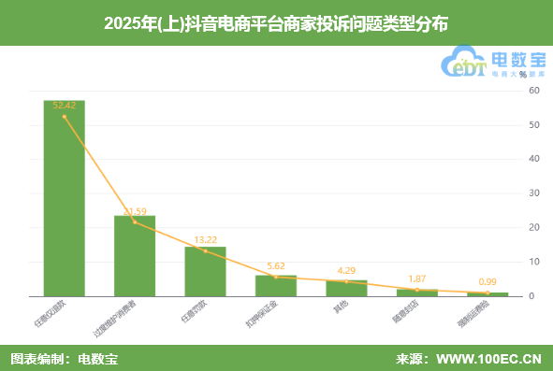
上半年，投诉抖音电商平台的商家注册地区TOP10依次为广东省（22.14%）、浙江省（13.44%）、山东省（11.78%）、河南省（8.37%）、吉林省（5.18%）、福建省（4.96%）、辽宁省（4.52%）、江苏省（4.08%）、河北省（3.97%）、安徽省（2.75%）。
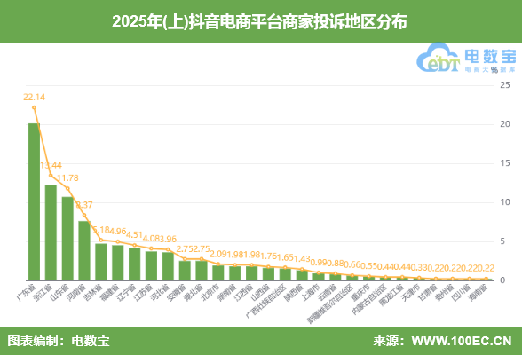
上半年，投诉抖音电商平台的商家经营类目TOP5依次为服装服饰（26.32%）、食品生鲜（10.35%）、户外用品（10.24%）、居家用品（8.92%）、美妆（3.86%）。
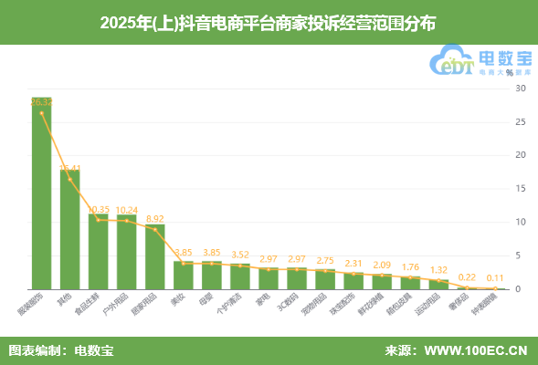

（二）淘宝
据“电诉宝”显示，2025年(上)淘宝平台涉及近1500份商家投诉，问题类型主要集中在：任意仅退款（55.67%）、过度维护消费者（22.34%）、任意罚款（6.74%）、扣押保证金（5.67%）、随意封店（1.95%）、强制运费险（0.35%）。
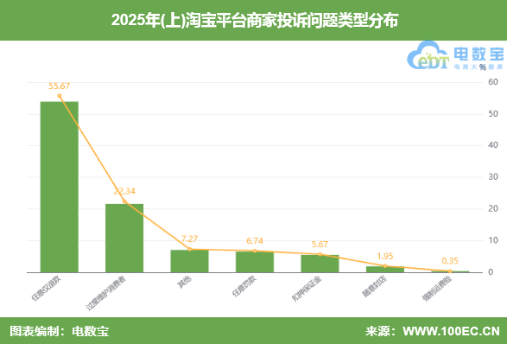
上半年，投诉淘宝平台的商家注册地区TOP10依次为广东省（32.09%）、浙江省（14.36%）、山东省（6.74%）、江苏省（6.56%）、福建省（6.21%）、河南省（4.79%）、河北省（3.37%）、江西省（3.01%）、四川省（2.66%）、安徽省（2.48%）。
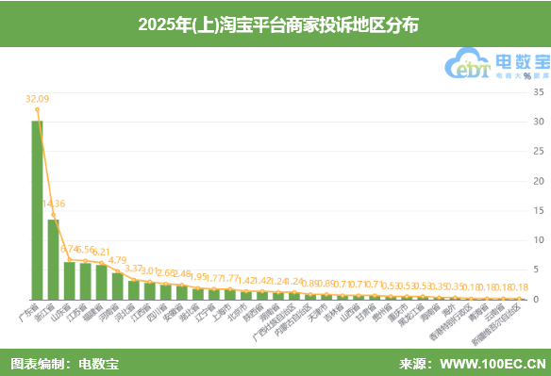
上半年，投诉淘宝平台的商家经营类目TOP5依次为服装服饰（23.05%）、3C数码（10.11%）、居家用品（7.62%）、食品生鲜（6.21%）、运动用品（4.61%）。
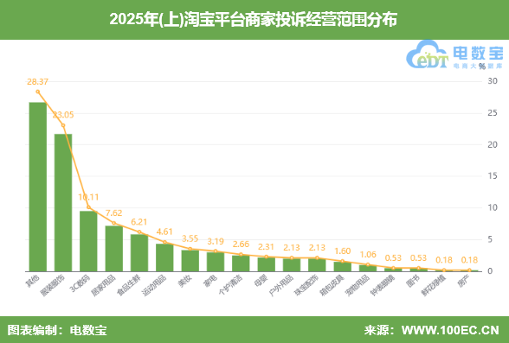

（三）快手电商
据“电诉宝”显示，2025年(上)快手电商平台涉及近1000份商家投诉，问题类型主要集中在：任意仅退款（35.19%）、任意罚款（20.37%）、过度维护消费者（16.67%）、扣押保证金（16.67%）、随意封店（5.56%）。

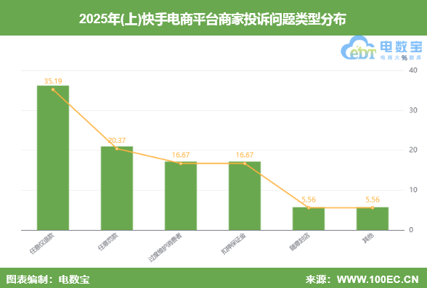
上半年，投诉快手电商平台的商家注册地区TOP10依次为广东省（16.67%）、福建省（12.96%）、河北省（12.96%）、山东省（7.26%）、浙江省（9.26%）、山东省（7.41%）、河南省（7.41）、吉林省（3.70%）、辽宁省（3.70%）、四川省（3.70%）。
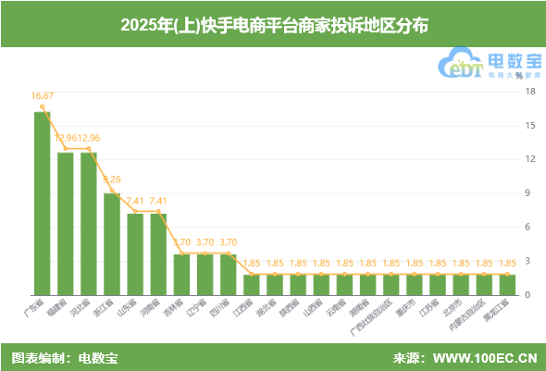
上半年，投诉快手电商平台的商家经营类目TOP5依次为服装服饰（33.33%）、食品生鲜（11.11%）、居家用品（5.56%）、宠物用品（3.70%）、3C数码（3.70%）。
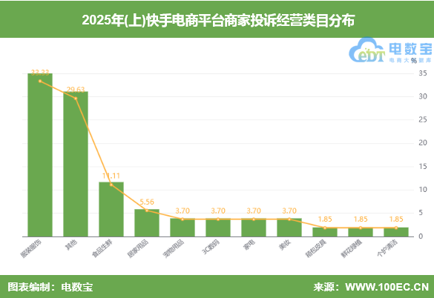

四、十大典型案例
据“电诉宝”受理商家维权案例，我们从中选取十大典型投诉案例，涉及抖音电商、淘宝、抖店、快手电商、微店、1688、微信视频号、苏宁易购、敦煌网、小红书。涉及问题包括：任意仅退款、扣押保证金、任意罚款、过度维护消费者等。
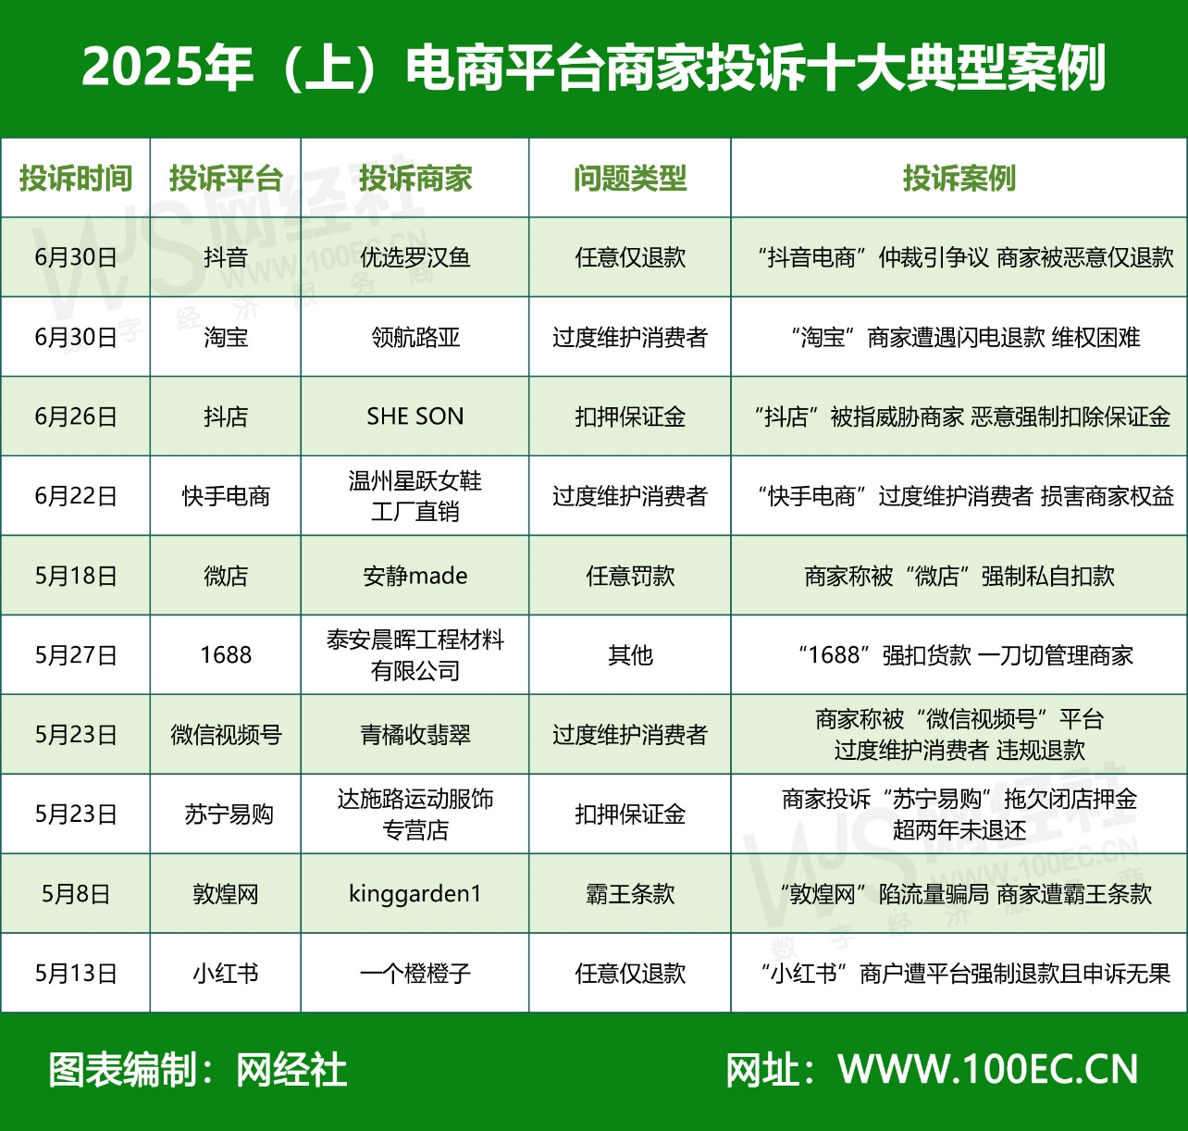
【案例一】“抖音电商”仲裁引争议 商家被恶意仅退款
6月30日，抖音平台的优选罗汉鱼店铺向“电诉宝”投诉称其遭遇消费者恶意仅退款行为。该消费者购买活体观赏鱼，收到货后以商品问题为由申请仅退款，但提供的图片与商家发货商品不符。商家在仲裁中提交了发货视频，并要求消费者提供开箱视频，但消费者拒绝配合。
然而，抖音平台仍裁定退款给消费者，导致商家经济损失158元。商家认为，根据《民法典》《消费者权益保护法》及抖音平台规则（活体商品不支持七天无理由退换），该裁定违反公平交易原则，损害商家权益。商家诉求：消费者退回商品（不影响二次销售）或返还退款金额，并要求平台纠正违规处理。
【案例二】“淘宝”商家遭遇闪电退款 维权困难
6月30日，淘宝平台的领航路亚店铺向“电诉宝”投诉称其遭遇平台极速退款争议。该商家于当日发货，快递18:22揽收后，消费者却在20:30:54申请退款，平台竟在1秒内完成退款并关闭售后。蹊跷的是，消费者现已签收商品，导致商家"钱货两空"。
商家认为，平台在未核实物流状态的情况下秒批退款，严重违反交易规则，现已提出双重诉求：追回135元货款，并要求平台严肃处理涉事小二。
【案例三】“抖店”被指威胁商家 恶意强制扣除保证金
6月26日，抖店平台的SHE SON店铺向“电诉宝”投诉称其因发货超时被平台强制扣除4000元保证金。商家质疑处罚合理性，指出问题根源在于平台允许0.01元超低价商品上架并主动推流，导致订单激增。该商家绑定"源头好货"由供应商发货，但平台既未下架问题商品又持续导流，最终因无法及时处理大量订单被罚。
令商家不满的是，其实际未售出一件商品却遭重罚，且平台以"不缴纳保证金就限制其他店铺提现和经营"相要挟。商家认为此属霸王条款，尤其名下水果店铺无辜受牵连。
【案例四】“快手电商”过度维护消费者 损害商家权益
6月22日，快手电商平台的温州星跃女鞋工厂直销店铺向“电诉宝”投诉称，遭遇不合理仅退款纠纷。消费者退回已穿着商品（影响二次销售），商家提供完整开箱视频及图片证据后，平台最初驳回退款。然而平台随后却引导消费者以"质量问题"再次申诉，并突然要求商家提供超出常规的举证材料，包括：①商品质检报告及授权协议；②完整商品合格证明；③进口商品报关单等。
因商家未能即时提供这些非常规材料，平台最终支持消费者退款。商家质疑平台故意设置举证障碍，在已有充分证据情况下仍偏袒买家。
【案例五】商家称被“微店”强制私自扣款
5月18日，微店平台的安静made店铺向“电诉宝”投诉称，其发现账户被平台私自扣款656.4元，涉及三个由买家自行退款的订单。平台以大数据计算为由判定商家违约，收取高达佣金十余倍的违约金，且未提前告知具体规则或发送通知。更令商家不满的是，平台既未提供申诉渠道，客服也推诿搪塞。
商家质疑该行为涉嫌违法：在无明确违约证据、未提前公示违约金标准的情况下，平台擅自登录商家账户划转资金，形同"强制扣款"。目前商家要求平台退还扣款并恢复账号正常状态，同时质疑此类"单方判定、强制处罚"的条款属于霸王条款。
【案例六】“1688”强扣货款 一刀切管理商家
5月27日，1688平台泰安晨晖工程材料有限公司店铺向“电诉宝”投诉称，因老客户线上交易被平台判定为"危险违规交易"。虽多次申诉并提交完整证据（包括客户收货视频），平台仍以各种理由驳回，最终强制扣押货款一个月。商家控诉平台存在三大违规行为：一是利用霸王条款随意冻结资金；二是申诉流程形同虚设（客服先要求补充材料后又推翻承诺）；三是对商家申诉敷衍了事。
更令商家愤怒的是，在完全配合调查的情况下，平台仍坚持"一刀切"处罚。目前商家已提出双重诉求：立即退还扣押货款，并索赔因此造成的经营损失，同时表示将向监管部门投诉平台滥用市场支配地位的行为。
【案例七】商家称被“微信视频号”平台过度维护消费者 违规退款
5月23日，微信视频号平台青橘收翡翠店铺向“电诉宝”投诉称，其遭遇平台争议处理不公事件。消费者在签收商品59天后，以"商品损坏"为由申请退货。
商家提出维修方案遭拒后，平台存在三重违规：1）擅自开启超期退货入口，违反《电子商务法》第61条争议处理规定；2）未核验商品人为损坏痕迹即强制退款，违背《消费者权益保护法》第25条商品完好性要求；3）拒绝商家有效申诉，涉嫌违反《民法典》第496条公平原则。商家指出，平台此举既超出法定七日无理由退货期限，又违反《电子商务法》第35条禁止滥用优势地位条款，现要求撤销退款、恢复货款并整改申诉机制。
【案例八】商家投诉“苏宁易购”拖欠闭店押金超两年未退还
5月23日，苏宁易购平台的达施路运动服饰专营店向“电诉宝”投诉称其于2021年在苏宁易购平台开设服饰店铺，后因品牌调整闭店，并按要求完成退押金手续。然而，平台至今仍未退还1万元押金。商家多次联系苏宁地方经理，对方均以"总部资金未批"为由推脱。
期间，商家曾向市场监督管理局寻求帮助，但问题仍未解决。2023年5月中旬，商家通过"电诉宝"投诉后，苏宁客服承诺尽快处理，但截至投诉时，押金仍未到账，且平台未再主动联系。商家认为苏宁易购长期拖欠押金，严重损害其合法权益。
【案例九】“敦煌网”陷流量骗局 商家遭霸王条款
5月8日，敦煌网平台kinggarden1店铺向“电诉宝”投诉称，其看到敦煌网推广后缴纳年费入驻，但实际运营中发现平台存在严重流量造假问题。商家指出平台设置"上架产品后不予退款"的霸王条款，导致其在测试运营阶段上传产品后，才发现平台几乎零流量，与宣传严重不符。
更令商家愤怒的是，平台以"已上架产品"为由拒绝退还年费，而实际上架产品正是为验证平台真实流量情况的必要步骤。目前商家指控敦煌网涉嫌虚假宣传，要求解除"上架不退"的不平等条款，并退还入驻年费。
【案例十】“小红书”商户遭平台强制退款且申诉无果
5月13日，小红书平台一个橙橙子店铺向“电诉宝”投诉称，部分买家退回的商品已严重影响二次销售，商家依据规定拒绝退款，但平台仍强制介入处理，直接完成退款。尽管商家多次申诉，但平台审核进度缓慢，问题迟迟未得到解决。
此类情况频繁发生，导致商家承受货物与货款的双重损失，经营压力显著增加。商家认为，平台在处理退货纠纷时过度倾向消费者，未能公平考量卖家权益，申诉机制效率低下，使其合法权益难以得到保障。

五、关于我们

（一）关于电诉宝
国内知名网络消费纠纷调解平台“电诉宝”（315.100EC.CN）运行10余年来，与全国近千家网络消费平台建立对接，影响1亿+网络消费用户，新系统实现一键投诉、24h在线、自助维权、同步直达、实时处理、进度查询、评价体系、法律求助、大数据分析等诸多功能。目前，平台“绿色通道”服务向广大网络消费平台开放，各平台可自主申请入驻，实时受理、反馈和查询用户满意度评价。为了更好地营造公开、透明、健康的网络消费投诉环境，“电诉宝”公开版已正式上线，新增用户投诉实时受理动态、月度平台投诉量TOP10、热点投诉地区、投诉榜（依据投诉量排行）等模块，让投诉过程透明化，一手掌握信息动态。
“电诉宝”（网络消费纠纷调解平台；315.100EC.CN）运行十余年，与全国数百家电商建立对接，致力于为广大电商用户解决网络消费纠纷，帮助广大电商提升用户购物体验与售后服务，以自身独有的客观公正性、中立性、权威性，稳居全国影响力与公信力前列的“第三方电商投诉维权服务平台”，并有20余名电商行业资深律师常年开展坐镇咨询与维权服务，平台投诉纠纷解决率在80%以上，深受全国各地网购用户信赖。
根据平台受理的客诉“大数据”和真实案例，每月度、季度、半年度、年度公开发布客观用户体验报告和相关榜单，已连续十余年发布，被业内视为“电商315风向标”，被全国广大用户、企业、媒体、政府所认可和引用。
新平台于2018年315前夕正式上线运行。新系统实现“一键投诉”、24h在线、自助维权、同步直达、实时处理、进度查询、满意度评价、律师坐堂法律求助，还有大数据分析功能，真正实现了“天天315”，成为千千万万电商用户的“网购维权神器”。
此外，为了更好帮助电商平台更好的处理投诉。平台“绿色通道”服务向广大电商平台开放，电商可自主申请入驻，实时受理、反馈和查询用户满意度评价。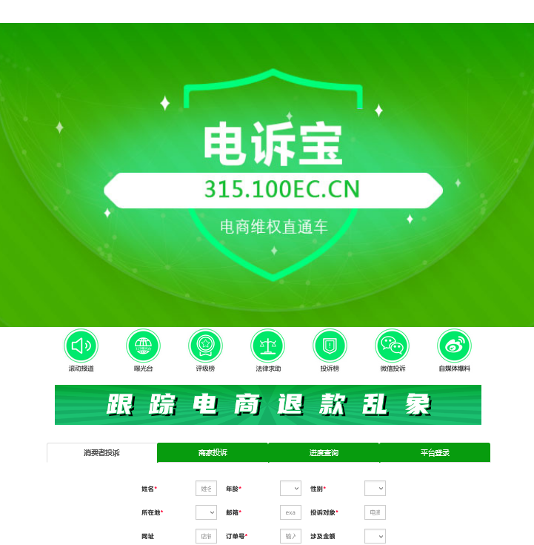

为了更好地营造公开、透明、健康的电商消费投诉环境，“电诉宝”公开版于2020年7月1日正式上线，新增用户投诉实时受理动态、月度平台投诉量TOP10、热点投诉地区等模块，让投诉过程透明化，一手掌握信息动态。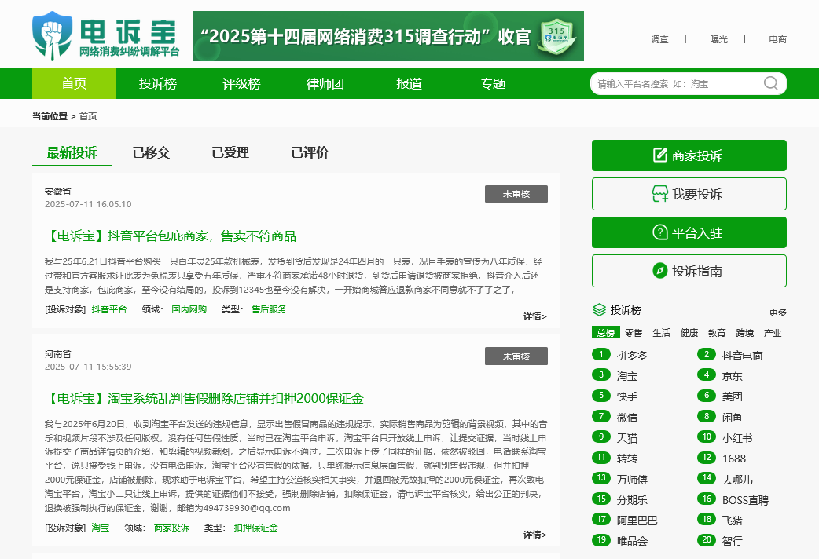

（二）关于网经社
浙江网经社信息科技公司拥有18年历史，提供媒体平台、专业智库以及资源媒介三大服务，致力于打造大数据驱动的“中国领先的数字经济服务商”。
公司总部位于杭州，系国内唯一拥有A股上市公司背景的数字经济媒体、智库和平台，母公司在全国拥有30个分支机构，实力雄厚，是我国数字经济行业的见证者与推动者。
网经社在工信部、公安机关网站合法备案运行，服务客户覆盖各大互联网上市公司、独角兽，以及国家和各地政府部门，有口皆碑。
数据墙：
拥有100+专业频道，为全国用户提供全面、及时、专业的资讯，是国内领先的数字经济门户。
平均每年有5000余家海内外媒体，超过10万篇新闻报道中引用我们的数据、报告、分析、榜单等从中央到地方，为超过200家各级政府部门提供了相关服务。
超过20000家公司在海内外及投融资时，参考使用我们数据分析。
平均每年，超过10万人参加我们主办或协办、演讲的数字经济论坛、沙龙活动，覆盖人群规模超百万。
国内上百家券商/基金/投行/机构在投资研究中参考我们的数据和推荐
超过1000+家电商、40000+家数字经济企业依靠我们的信息、服务和解决方案不同程度提升了他们的经营业绩。
·版权声明：
1、本报告相关知识产权归网经社电子商务研究中心所有，任何部门、企业、 机构、媒体等单位引用本报告数据、内容，均请注明：“根据网经社电子商务研究中心发布的《2025 年(上)中国电商平台商家投诉数据报告》 ”。
2、本报告仅为参考研究资料，不构成投资、决策等任何建议，由此带来的风险请慎重考虑，网经社电子商务研究中心不承担因使用本报告信息而产生的任何责任。
3、报告涉及金额单位除特殊标注外，均默认为人民币（元）；本报告数据除特殊说明外，一般不含港澳台。
除参与上述报告合作外，我们欢迎也各电商平台及相关公司，基于各自平台大数据，开展个性化定制，包括不限于：平台年度用户画像与大数据报告、公司案例研究专题研究报告、公司与竞对研究分析投资价值、平台合规性审查报告，以及公司所在细分行业关于平台模式、物流网络、金融科技、用户体验、财务分析、投融资、行业影响力、舆情口碑、用户体验评测、平台界面与功能服务评测等细分角度切入的行业性报告。
报告发布：网经社电子商务研究中心
发布时间：2025年7月16日

官方公众号ID：i100EC 网购投诉平台ID：DSWQ315
（近40万电商人都在看！） （在线网购投诉）


商家投诉（JTK.100EC.CN） 电诉宝（315.100EC.CN）
（商家反向维权通道） （消费者投诉通道）
